**Macroをリボンに追加する方法**

1. 复制RequestMacro_1.1.xlam文件到本地路径  
   C:\Users\**puxian.zhao**\AppData\Roaming\Microsoft\AddIns  
   蓝色部分根据当前用户进行替换
2. 打开excel的developer选项卡  
   (步骤：File=>Options=>Customize Ribbon)  
   勾选Developer  
   OK关闭Excel Options，回到Excel

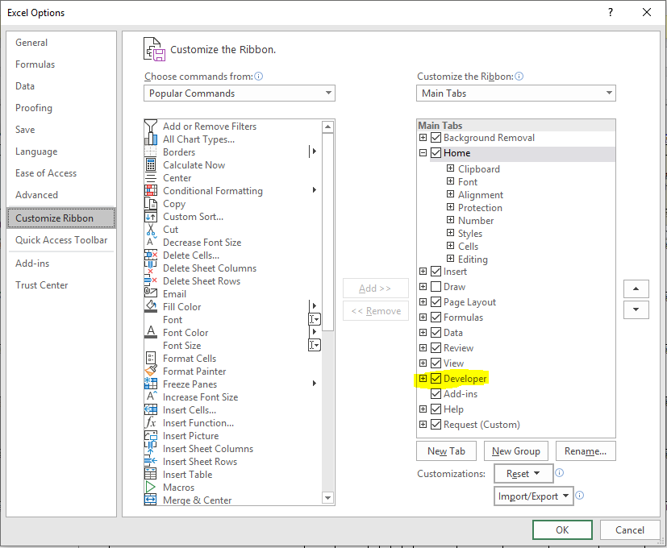

1. 点击刚才添加的Developer选项卡，选择Excel Add-ins，勾选RequestMacro_1.1，点击OK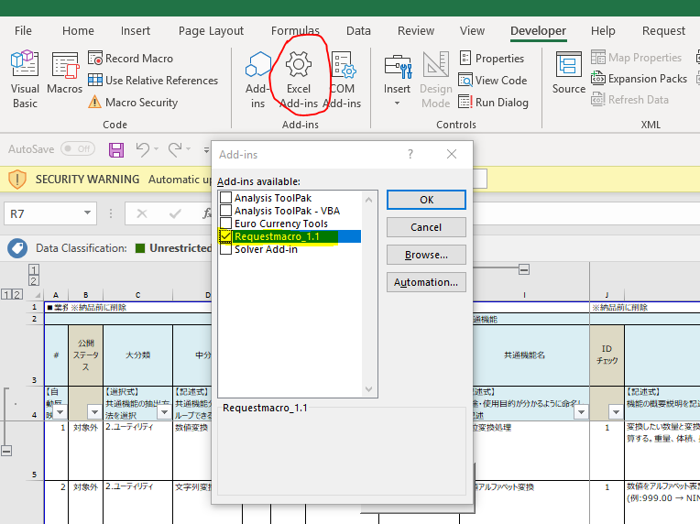
2. 再次打开Excel Options，添加调用Macro的按钮  
   点击New Tab新建选项卡

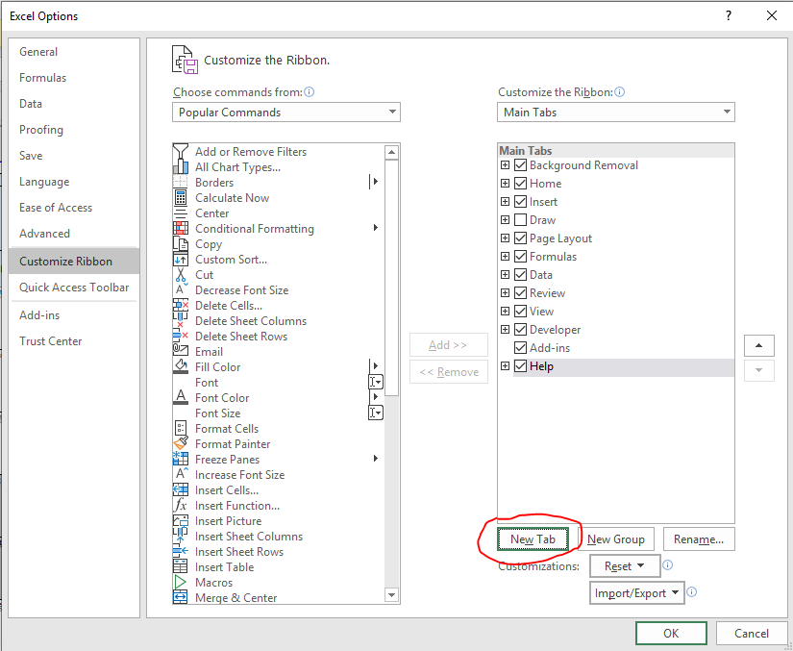

1. 把本Macro对应的Merge和OutPut拖拽到右边的new group下  
   (1次只能拖拽一个)

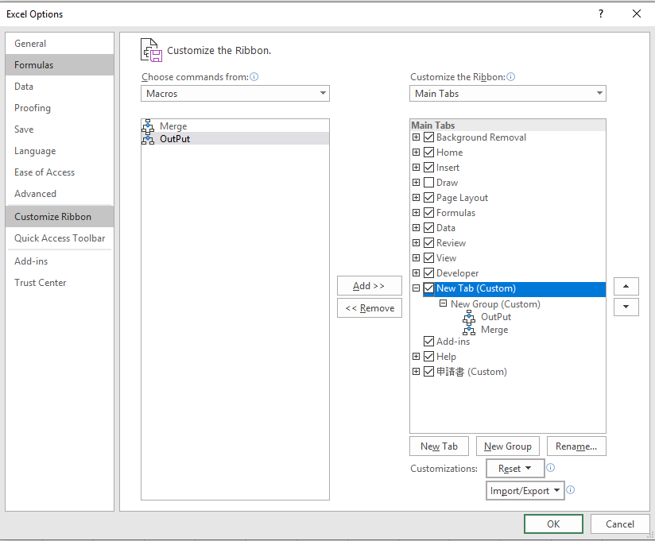

1. 重命名选项卡 （名称内容无所谓，什么内容都可以，也可以不修改  
   默认按钮名称Merge和OutPut）

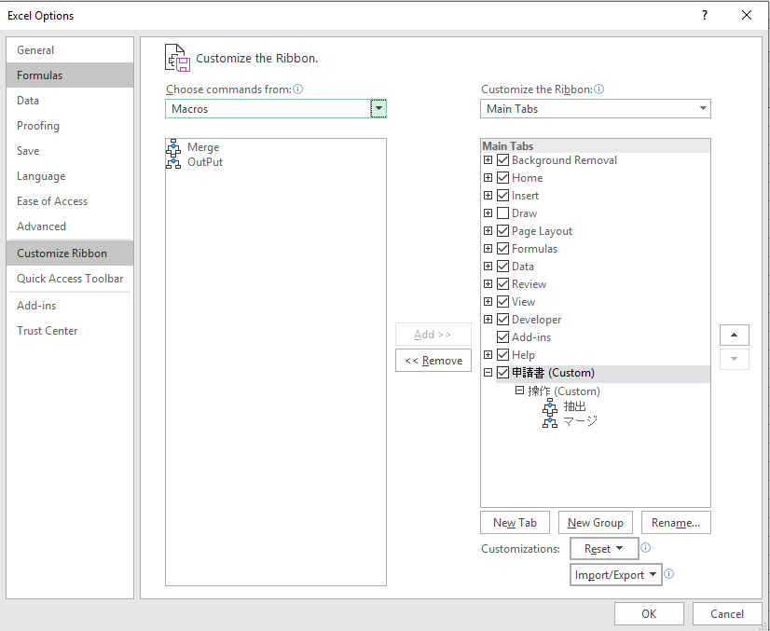

菜单制作完成

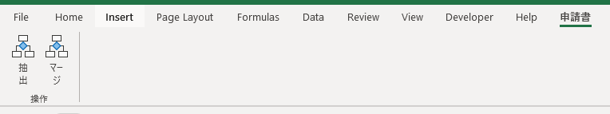

**共通機能一覧運用ツールの使いかた**

１、以下にファイルを同一フォルダに格納する

11_AP00_13-003_業務共通機能一覧_v0_00.20

21_PM00_10-002_プロジェクト管理計画書_共通機能開発申請書[TEMPLATE]_v0_00.01

２、抽出機能

1. 一覧ファイルを開いて、「Output」ボタンをクリック
2. “共通機能ID”を入力
3. 同フォルダに、申請書ファイル（一覧から明細を抽出した）が作られる

３、マージ機能

1. 一覧ファイルを開いて、「Merge」ボタンをクリックする
2. 申請書ファイルを選択する
3. 一覧にて申請書での「共通機能ID」に該当する行が存在する場合、「上書きするか」のメッセージボックスが表示され、「NO」の場合マージせずに終了、「YES」の場合上書きで一覧へマージする
4. 一覧にて申請書での「共通機能ID」に該当する行が存在しない場合、一覧に最後に行を追加してマージする